O que é linguagem interpretada (Javascript): rodada em tempo real e o código está sendo mostrado instantaneamente, sem passar por processamento.

Linguagem compilada (c++): coda, compila no compilador e depois vê a compitação.

Protótipo: base para conjunto de dados

Multiparadigma: orientação a objetos, programação funcional ou estruturada.

Web-client-side: websites que tem interação com o cliente.

ECMAScript: padrão para várias linguagens como actionspript – conjunto de normas que estão sendo utilizadas para aquela linguagem.

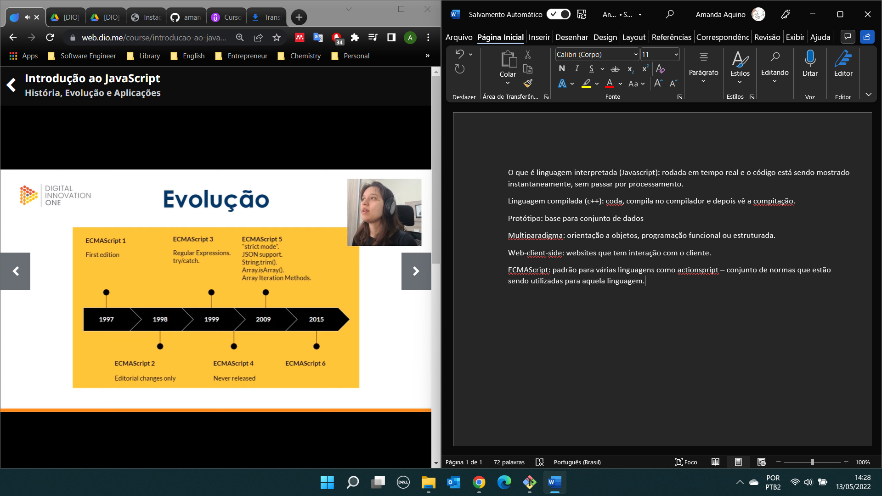

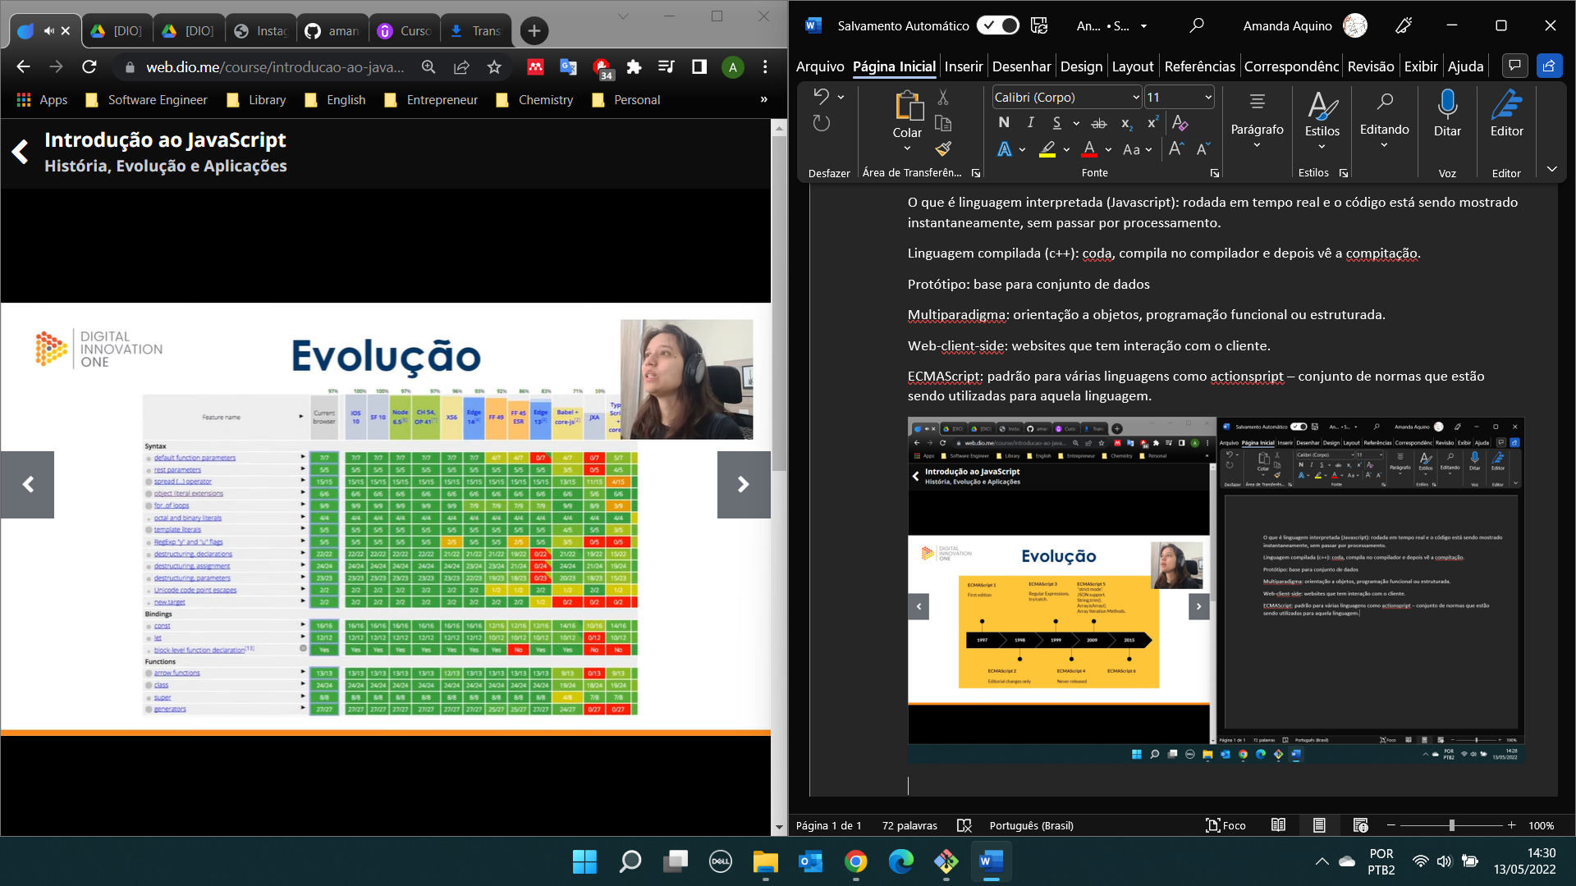

A atualização ECMAScript 6 foi a maior.

Quais evoluções do ECMAScript? Procurar

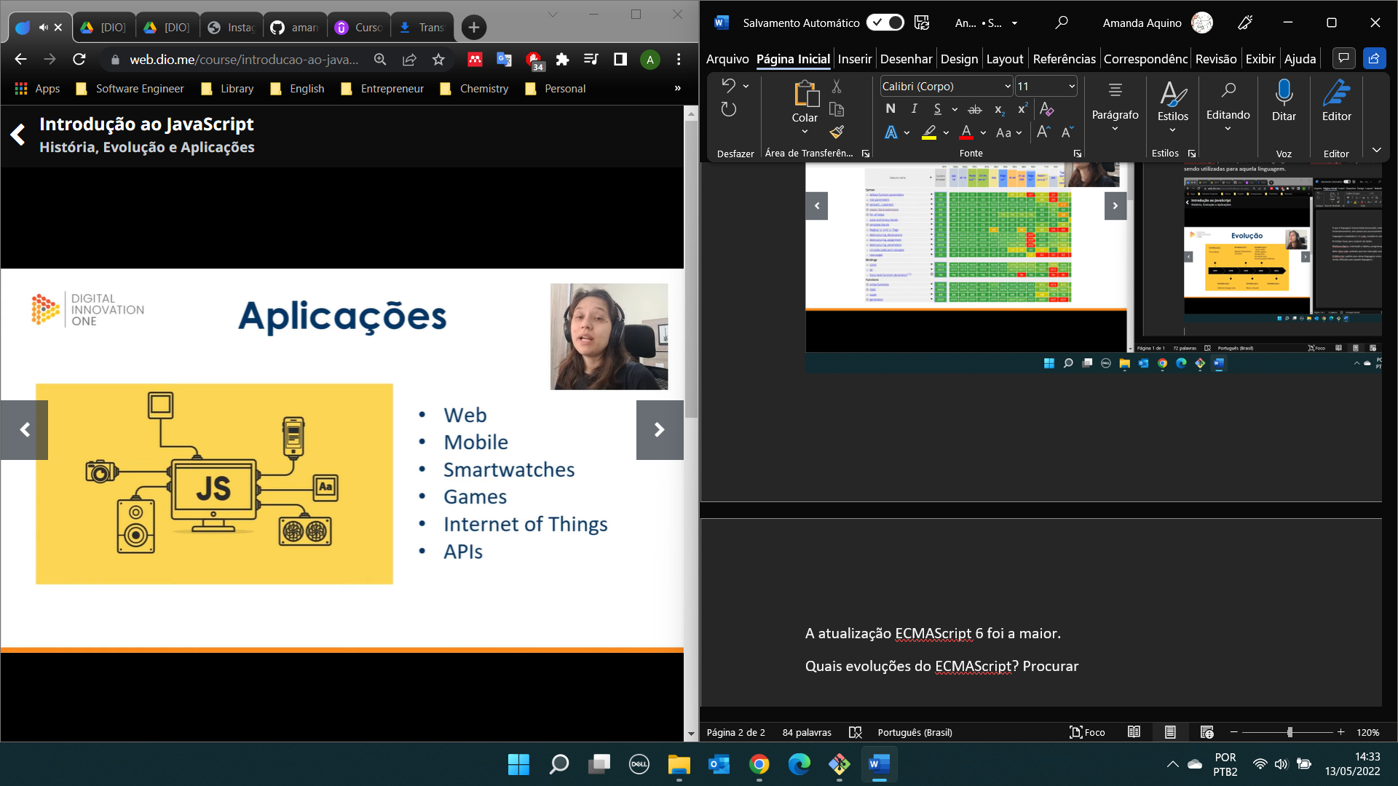

Ctrl+shift+I ou botão direito inspecionar para verificar o código no navegador. Ir na página console.

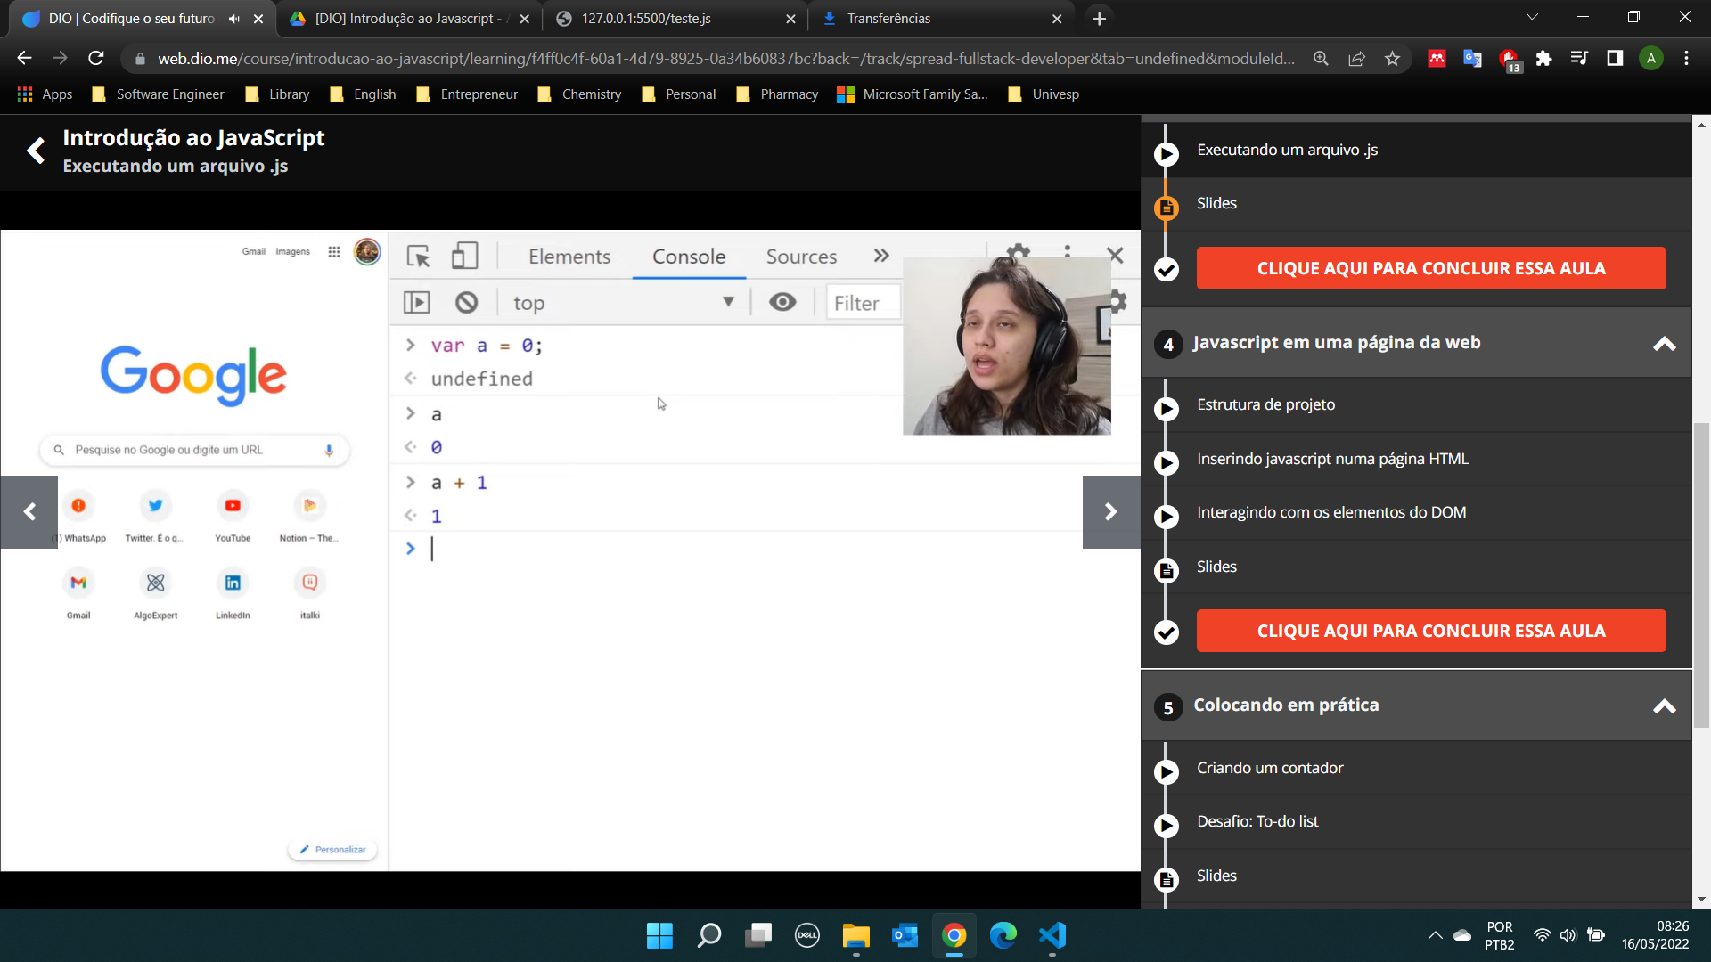

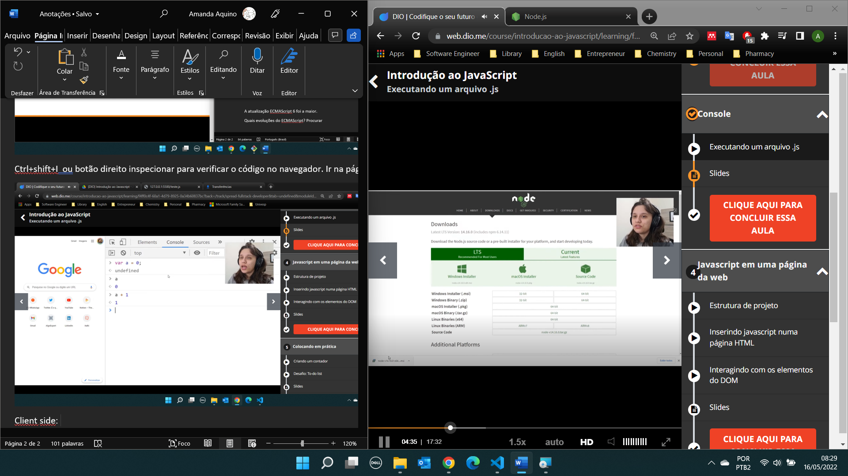



Lts versão estável.

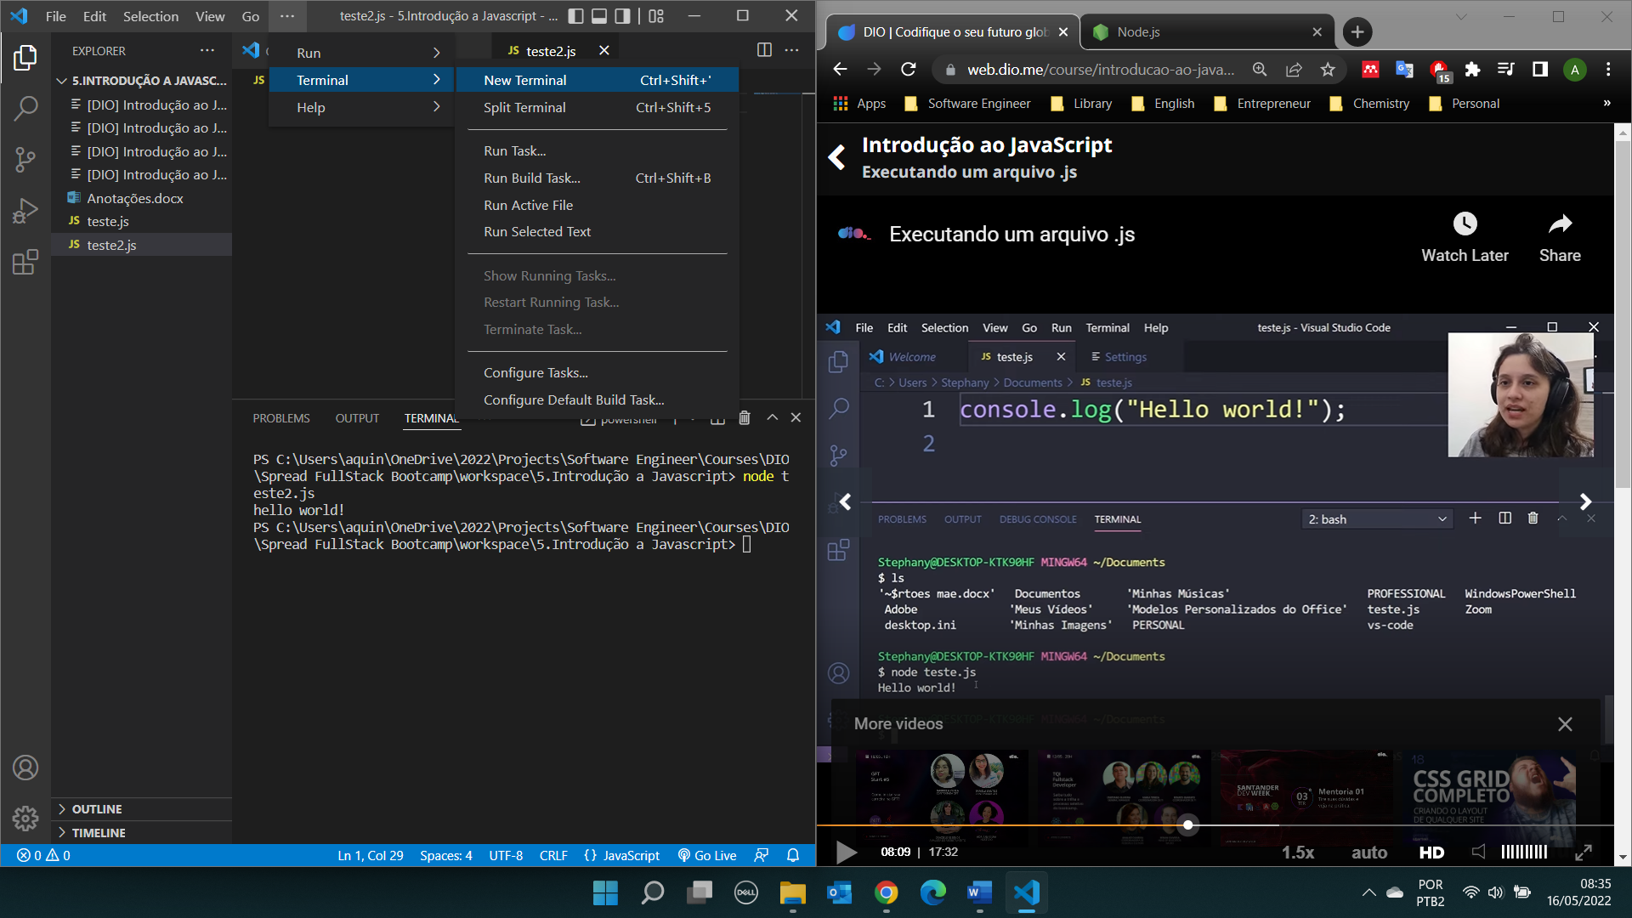

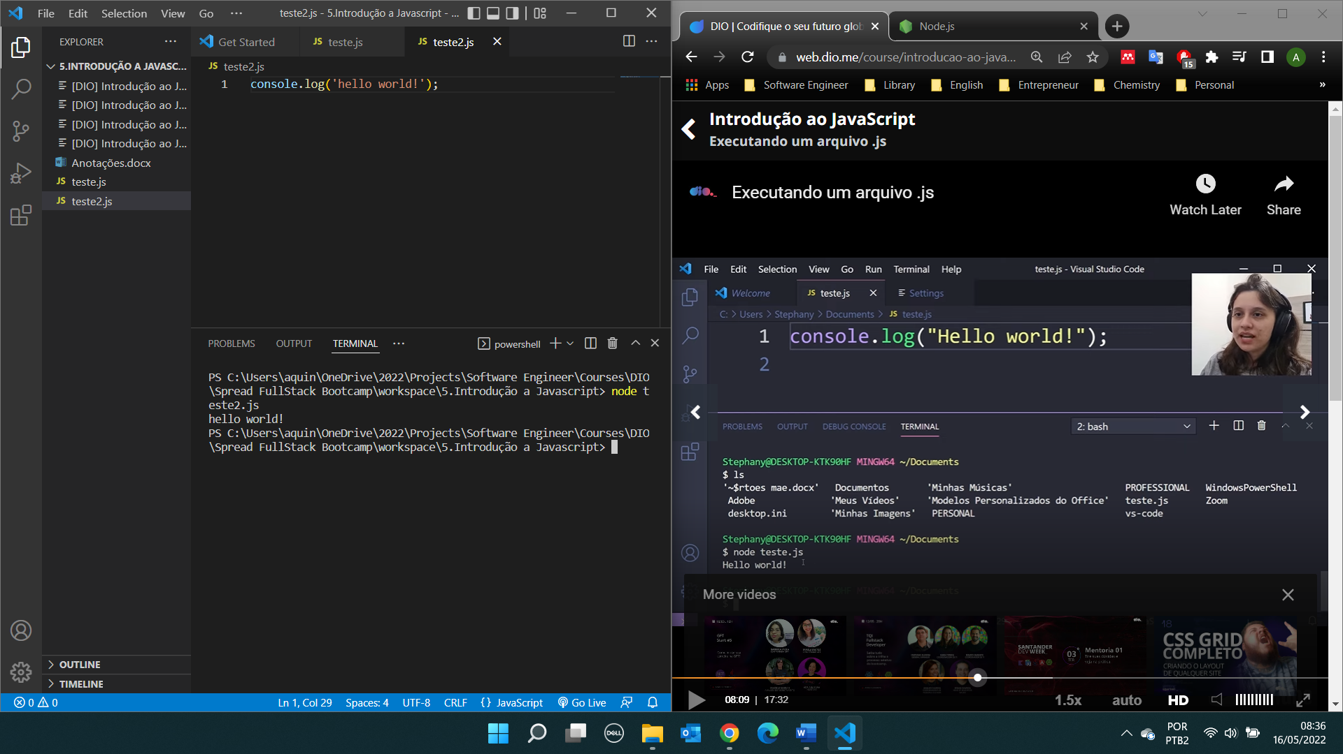

Ver o output no terminar é com nodejs.

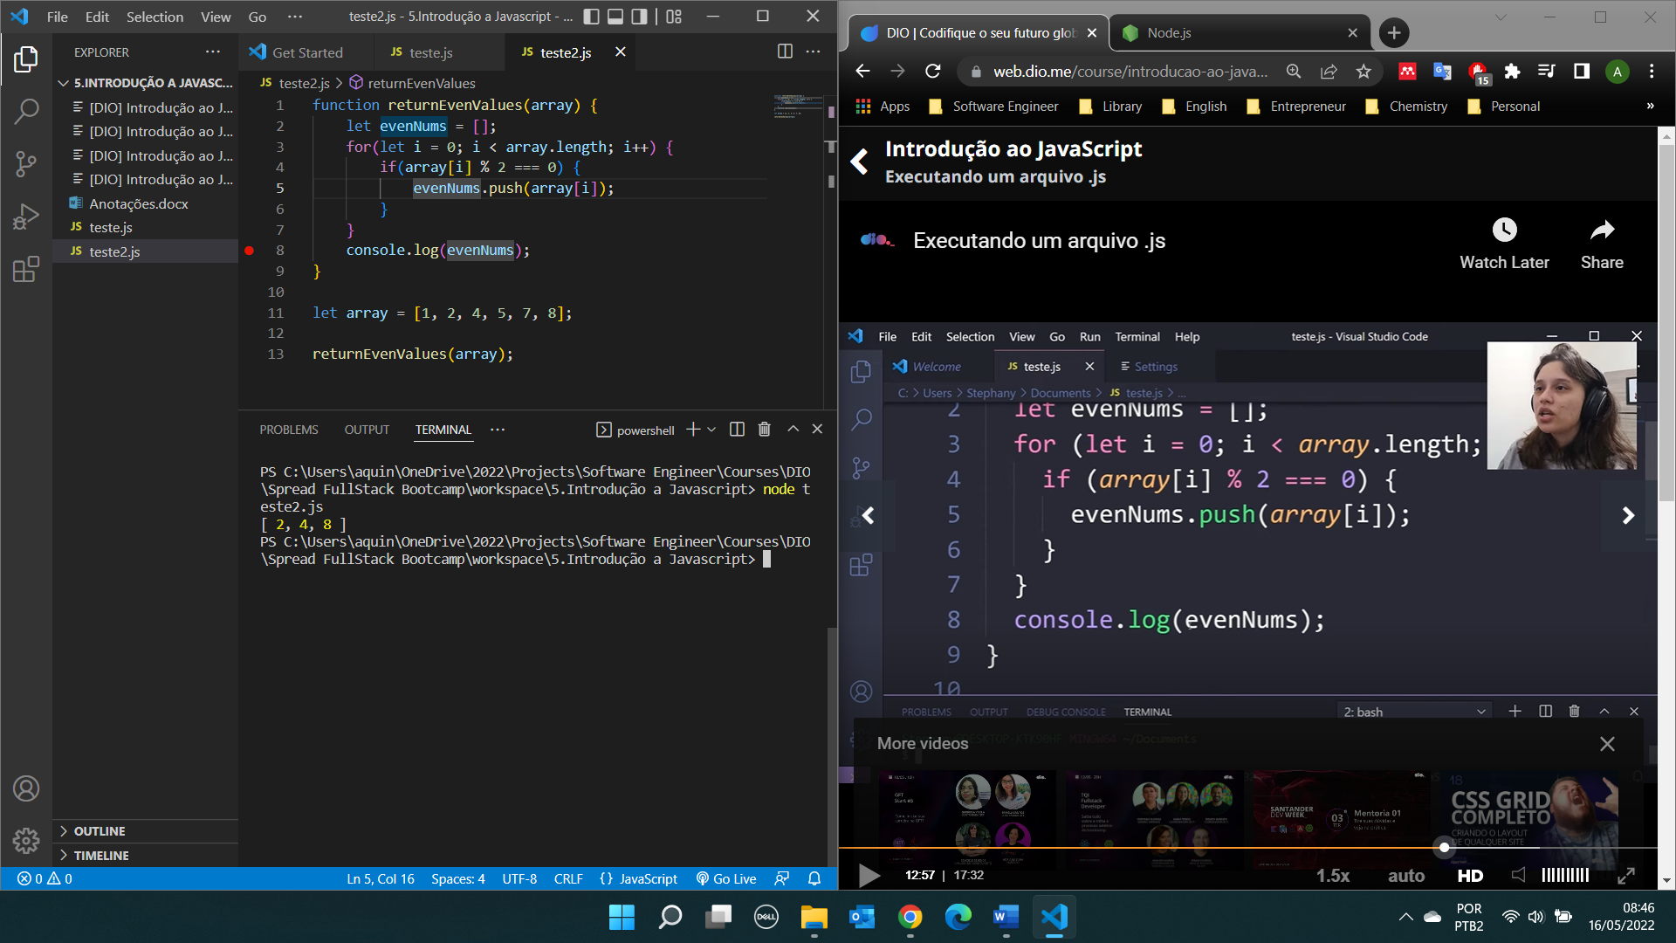

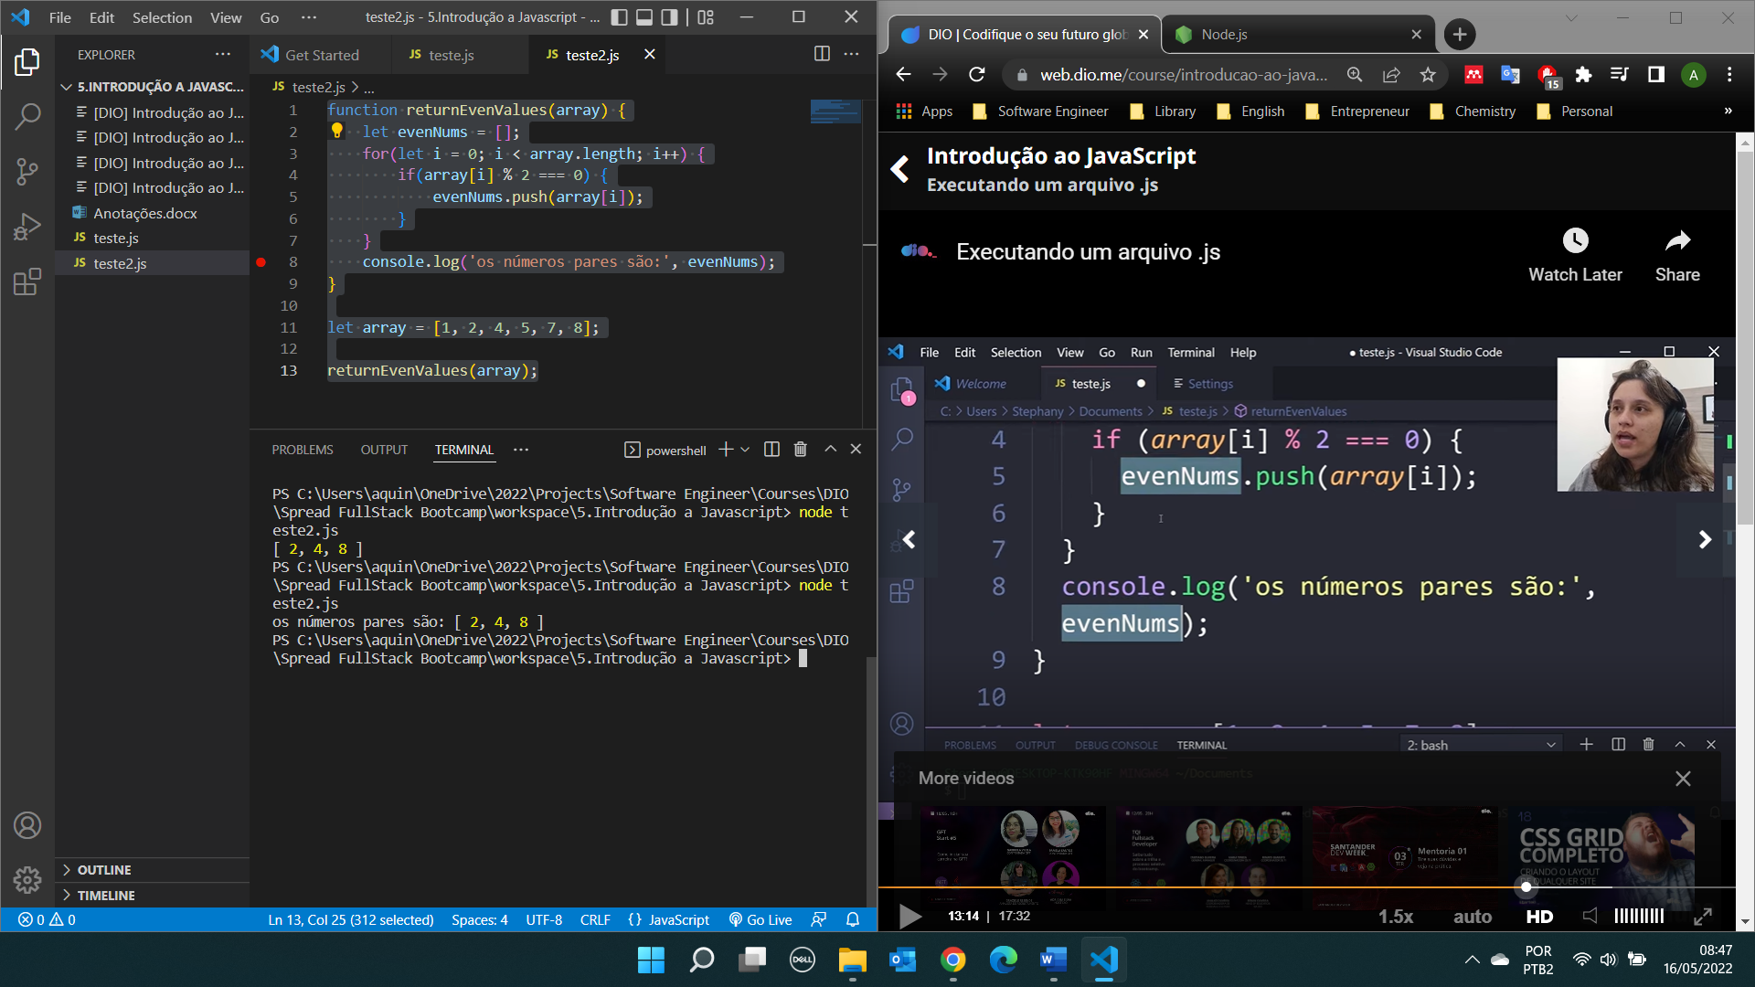

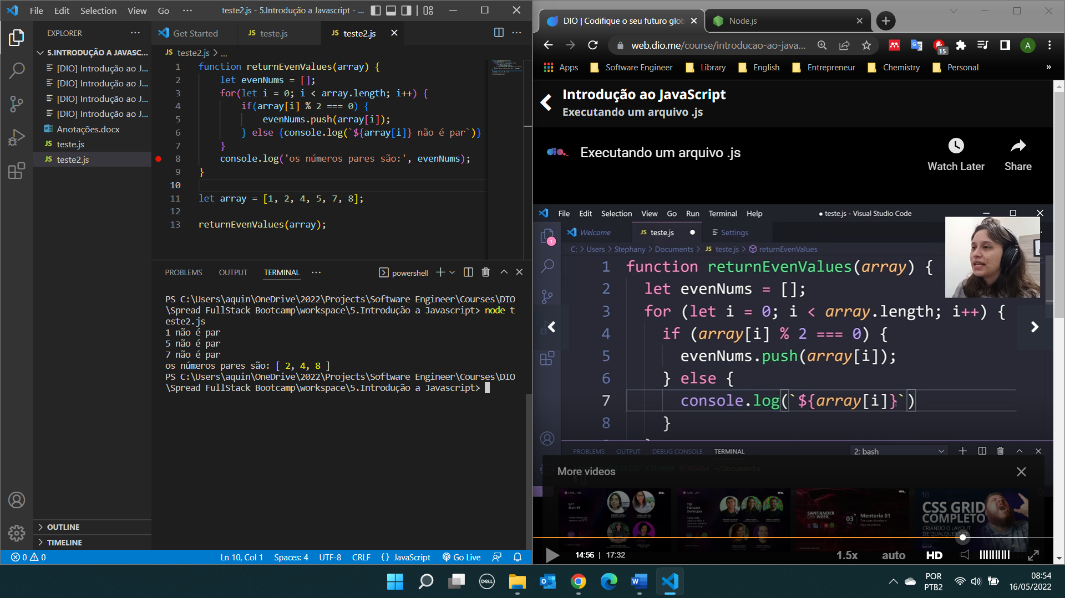

Angular, vjs, react rodam no nodejs

Assets: pasta onde tem todos os arquivos com exceção do HTML.

<link rel="stylesheet" href="assets/css/style.css"/>

Para importer para o arquivo html o código css, usa link rel=”stylesheet” href”pasta”.

O script pode ser colocado depois do css ou antes do </html>. Em muitos casos é melhor que seja antes do html pelo fato de que o site renderiza de cima para baixo, e se estiver após o css pode ser que ele queira abrir outros caminhos antes de renderizar o site.

<script src="assets/js/scrips.js"></script>

Para chamar o documento de Javascript

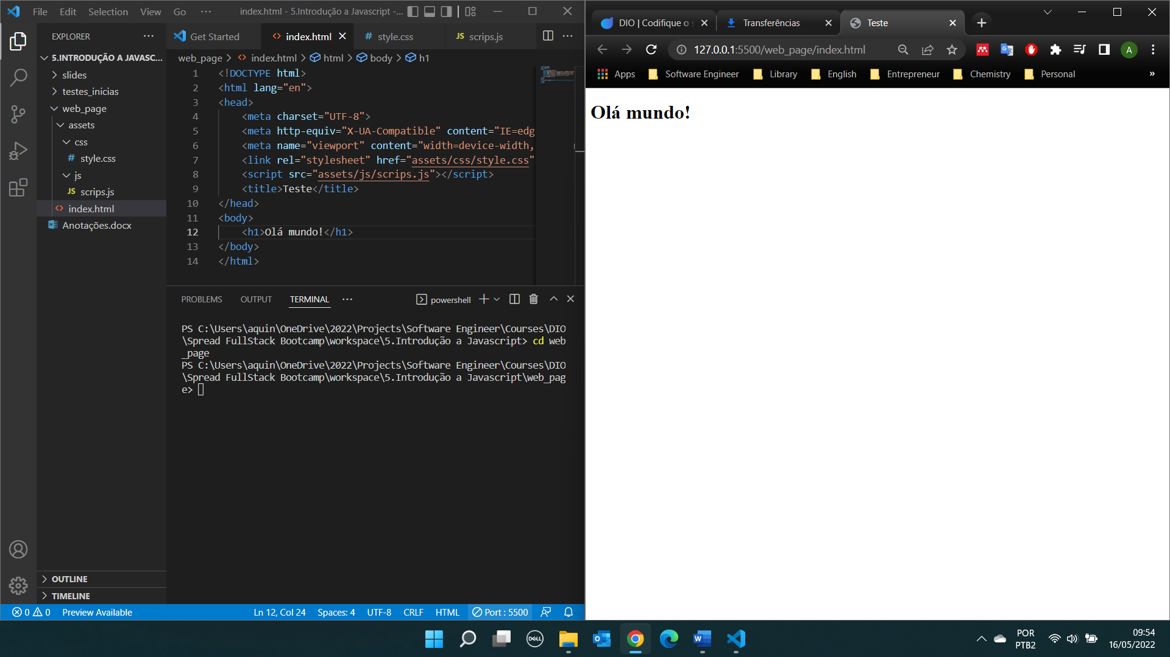

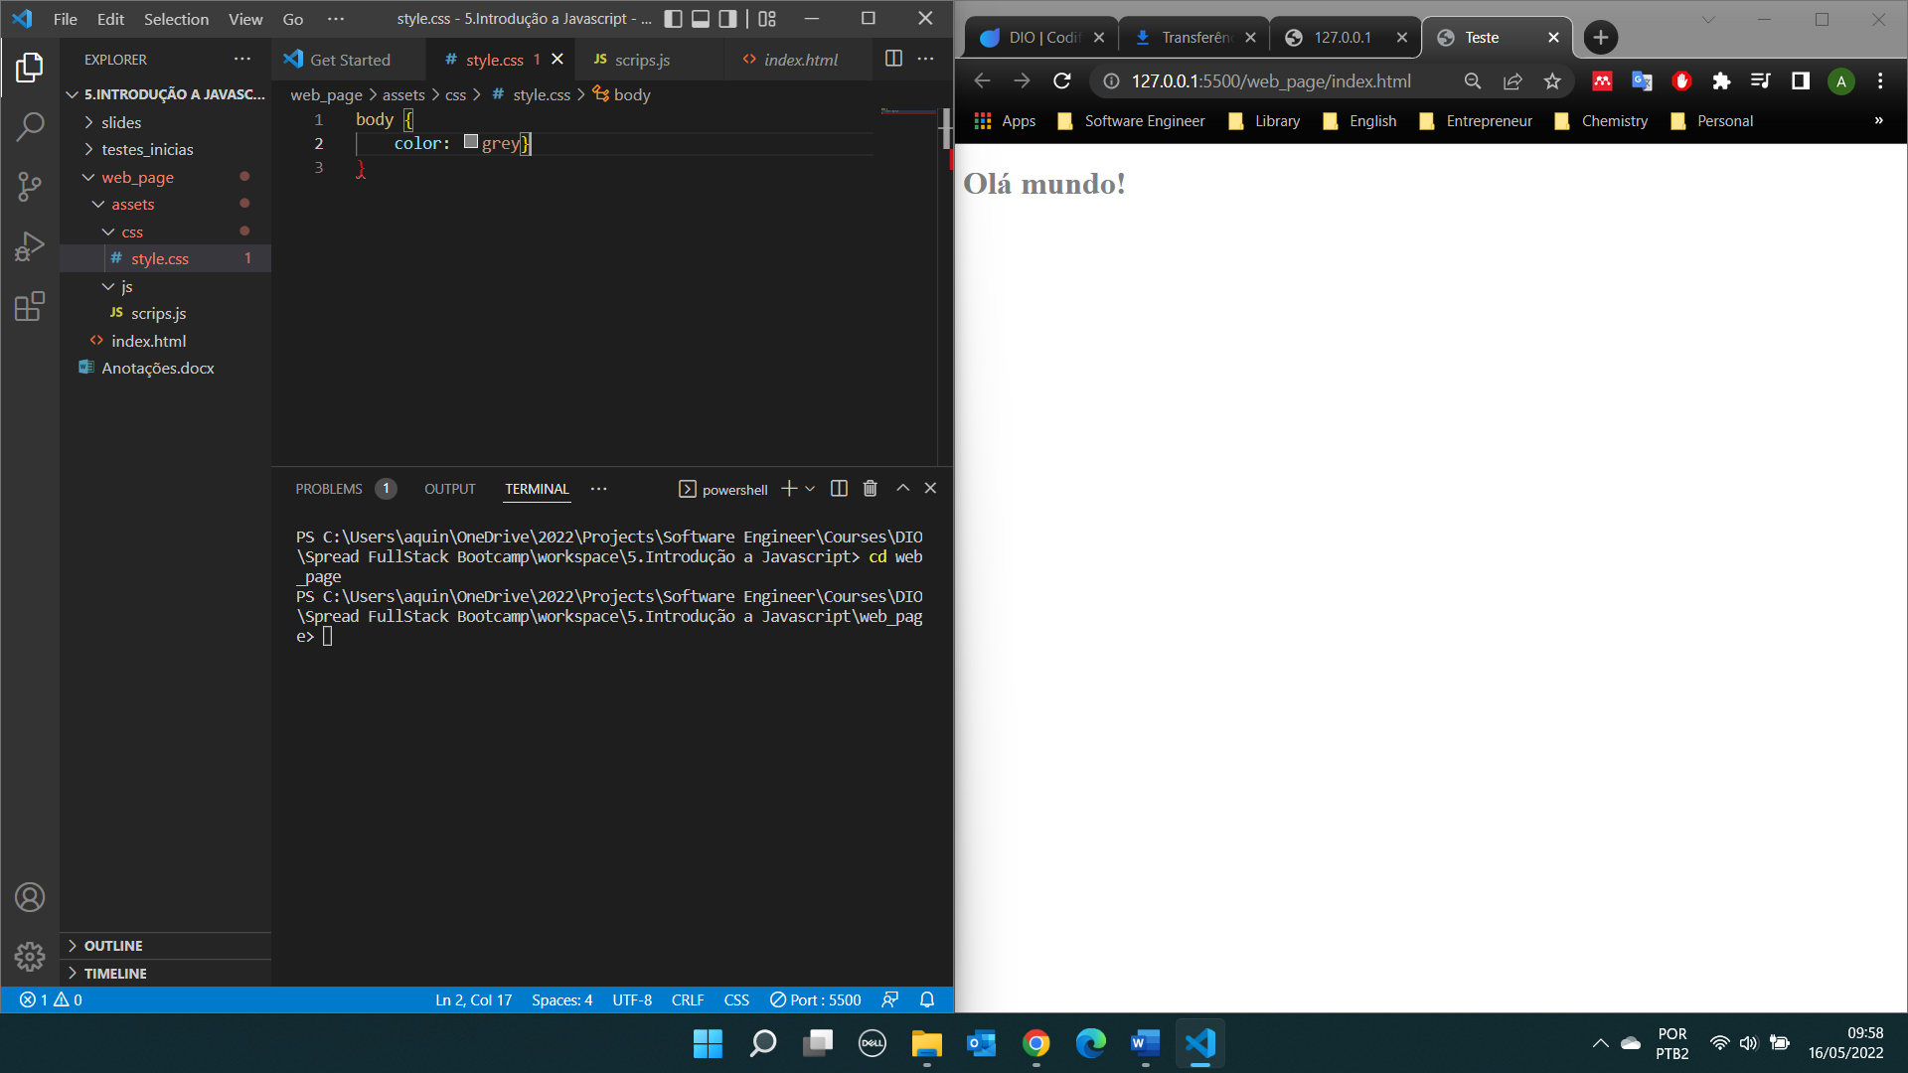

DOM: document object model

Head

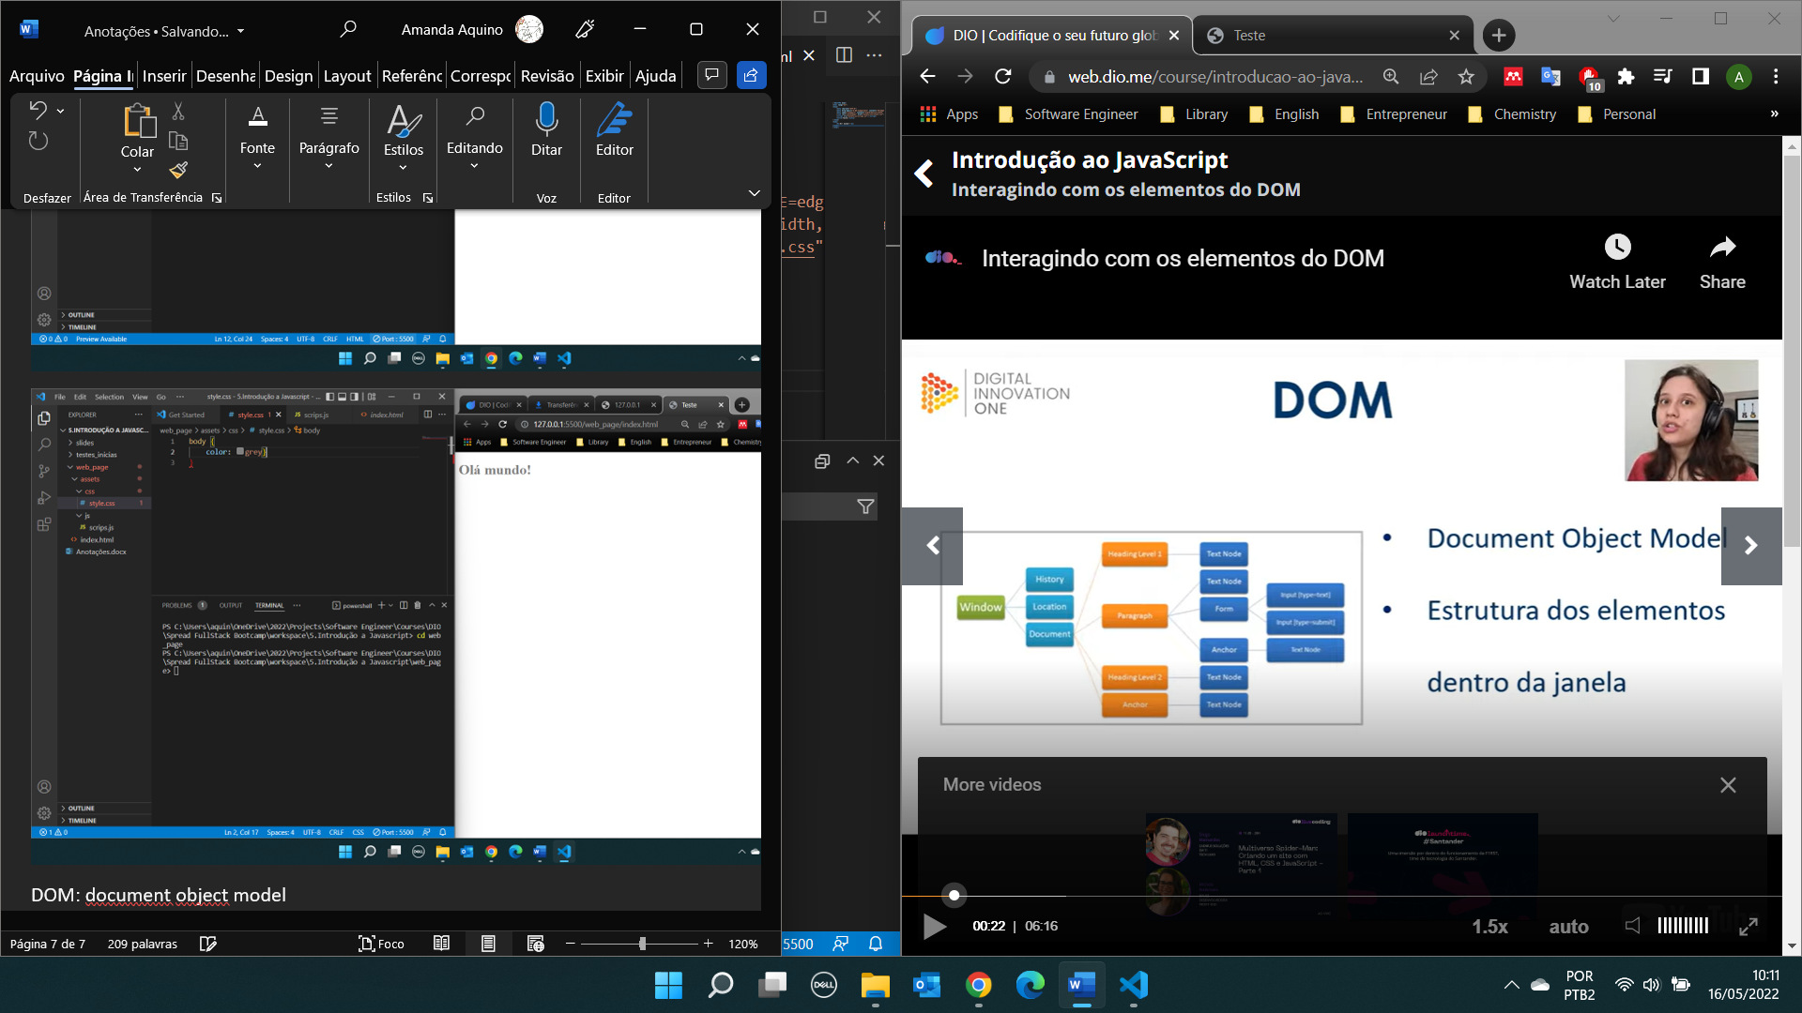

Heading level 1: h1

Text node: olá mundo!

Árvore de dependências: DOM – curso na dio.

fazer uma querie dentro html no browser.

Clicar em Crtl+shift+I (ou inspecionar), ir em console e escrever o texto abaixo.

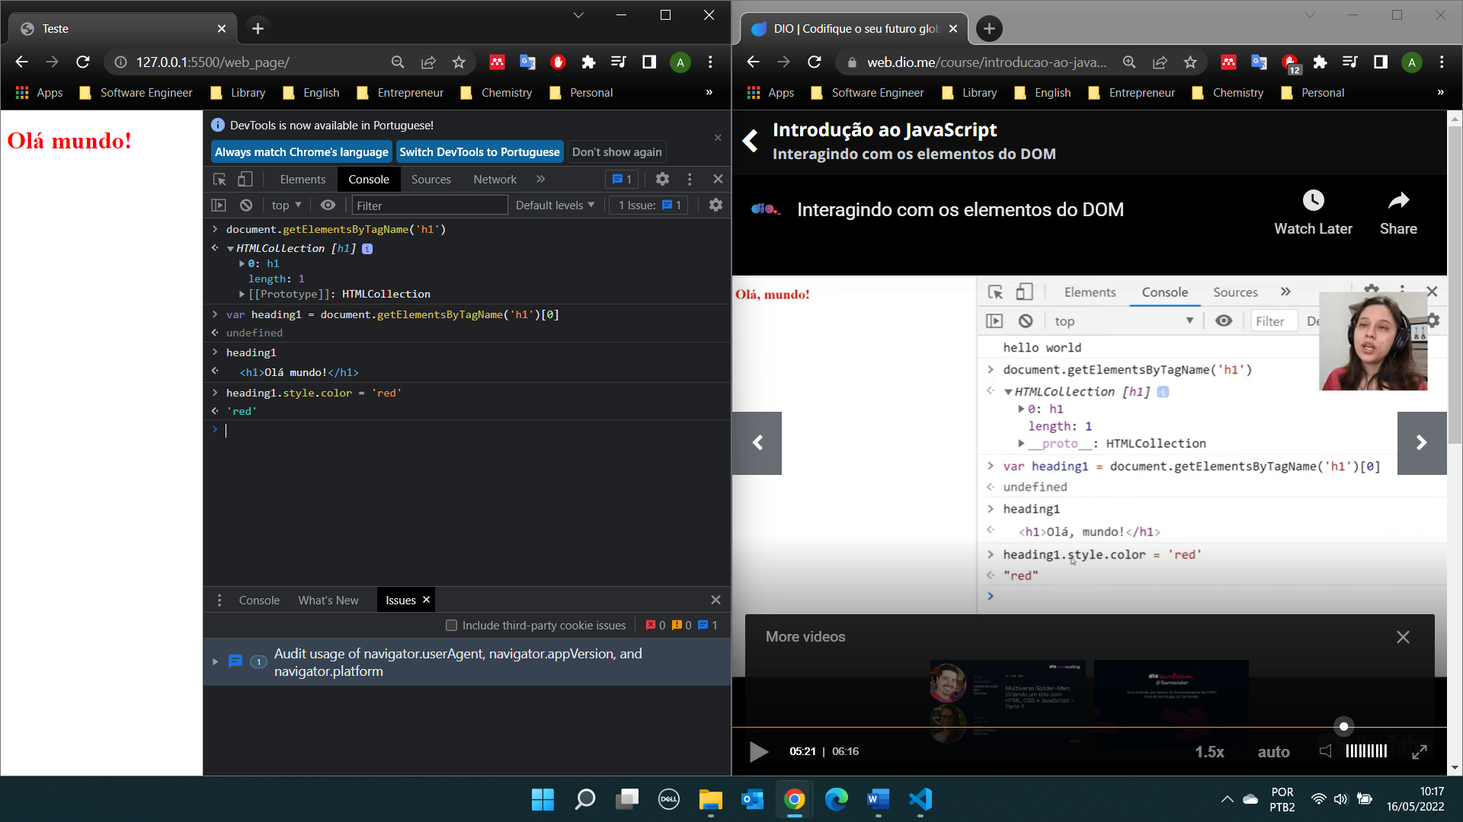

Client side:

Frameworks e bibliotecas (react é uma biblioteca) são elementos bibliotecas de código que não tem no Javascript puro (vanilajavascript).

Stackoverflow: responde erros

W3schools: tem conteúdos.

Twitter: tem desenvolvedores que postam conselhos.